活動迴響
「知識的饗宴－遇見科學」電視節目系列
秘書組
「中研院要做塊狀『電視節目』」？乍聽之下，不可思議，然而迄今，本院與公視合製的電視節目，第1季座談型式的13集已全數播畢，7月5日即將播出第2季以影片為主的節目。
中研院是全國最高學術研究機關，先進的研究課題、艱深的科學知識，都讓社會大眾望之卻步。為增進社會各界對本院之瞭解，將研究成果推廣及於一般大眾，本院每年定期辦理各項科普活動，例如「故院長講座」、「知識饗宴」、「例行記者會」、「跨學科演講」（不定期），以及「科學教育推動委員會」辦理之各項演講、展覽與專輯電視節目。由於現場活動可以參與的人數，遠少於電視節目可觸及的收視人口，在李院長的指示下，本院今（95）年度與公共電視合製26集科學教育系列節目，每週播出一集，每集約1小時，於4月5日首播，將本院各領域的研究成果，介紹給社會大眾。
本院有30個研究單位、近900位分屬數理、生命及人文社會三大領域之專任研究人員，如何從眾多研究課題中，擇定26集電視節目主題，誠屬不易。遂於94年6月間，由秘書組函請各研究單位提供資料，共收到74項企劃書。三位副院長衡酌主題適切性、領域均衡性及節目型態，排定優先順序，並以院長和三位副院長座談為首集節目。由於影片的製作極為耗時，第一季節目以棚內座談為主；第二季則以30分鐘專輯影片搭配30分鐘的專業座談。
參與電視節目企劃作業，對於長期從事研究或行政工作的院內同仁來說，是一個全新的經驗與嚐試。無論是訪談、劇本撰寫、棚內錄影、後製、配音、動畫，雙方 人員都投注了相當多的時間和精力。參與的老師們，在繁重的研究及教學工作之餘，還需配合電視節目的製播，費心蒐集資料與圖片，審閱劇本及節目內容後，甚至必須於假日赴公視攝影棚錄影。
還記得今年1月16日第一次進棚錄製環境變遷研究中心「全球氣候變遷與台灣」節目，事前拿到rundown（流程表）時，還懷疑是不是打字打錯了，否則怎麼可能從下午1點來賓化粧開始，預估到晚上11點才能結束。這些平日埋首於研究的老師們，經由化粧師的巧手，展現出不同於平日的丰采，是難得的經驗。攝影棚內專業的佈景、燈光、以及大型攝影器材營造出的氛圍，讓來賓們感受到不少緊張的情緒。現場導播5,4,3,2,1的讀秒聲後，正式開錄。面對鏡頭的老師們，在進入專業問題討論時，均能侃侃而談，使得錄影進度十分順利，大約一個半小時就結束了，完全出乎公視工作人員的意料之外。接下來各集錄製的過程也都十分順利，甚至一天可錄製兩集。每位老師的專業論述和表現，使主持人和現場工作的公視同仁，印象深刻。
本節目是在每週三晚間10點於公視13頻道播出，在次日上午10點重播。據公視表示，節目收視率穩定成長中，雖於非熱門播出時段講述有深度的科學知識，但已累積出固定的收視群眾，在公視節目網站的留言版中，部分觀眾的迴響，節錄如下：
「看過首播，看到研究學者們以宏觀的視野及心態來看我們的世界,我們能為這世界做些什麼事情.很期待繼續收看此類的節目。雖然我的孩子還小,但我有個感觸,就是要引導孩子,給他們有更寬廣的胸襟看待所學習的各種知識領域,有清楚目標在前方,而不是只有成績的高低或排行而已。」
「謝謝中研院和公視製作出這麼高知識濃度的優質節目。連自認偏感性的我，都看得津津有味。」
「希望好節目能多到校園推廣－以前讀的公民與道德都只是紙上談兵希望台灣的人文素養能開始扎根」
從規劃階段迄今，本院已有數百名人力投入這項工作，試著把院內數理、生命、人文社會等領域的科學知識及成果，透過公視專業的協助，拍攝成影像，藉著電視傳播讓更多人知道。期待播下的科學種子，能在年輕學子的心中萌芽，有朝一日能開花結果，為我國培育更多的基礎科研人才。自7月5日起播出第2季全新型態的節目，內容豐富多元，含：南島語、奈米、SARS、天文、植物、地震、生態、基因研究等，精彩可期，請大家準時收看。
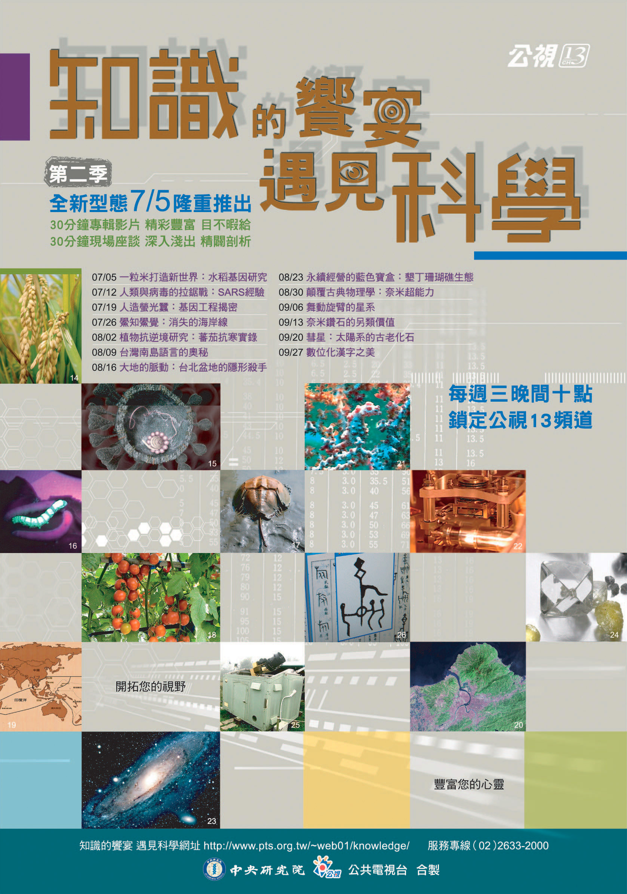
節目網址：http://www.pts.org.tw/~web01/knowledge/index.htm
播出日 | 播出集次 | 主題
07/05 | 14 | 一粒米打造新世界：水稻基因研究
07/12 | 15 | 人類與病毒的拉鋸戰：SARS經驗
07/19 | 16 | 人造螢光蠶：基因工程揭密
07/26 | 17 | 鱟知鱟覺:消失的海岸線
08/02 | 18 | 植物抗逆境研究：蕃茄抗寒實錄
08/09 | 19 | 台灣南島語言的奧秘
08/16 | 20 | 大地的脈動：台北盆地的隱形殺手
08/23 | 21 | 永續經營的藍色寶盒:墾丁珊瑚礁生態
08/30 | 22 | 顛覆古典物理學：奈米超能力
09/06 | 23 | 舞動旋臂的星系
09/13 | 24 | 奈米鑽石的另類價值
09/20 | 25 | 彗星：太陽系的古老化石
09/27 | 26 | 數位化漢字之美

